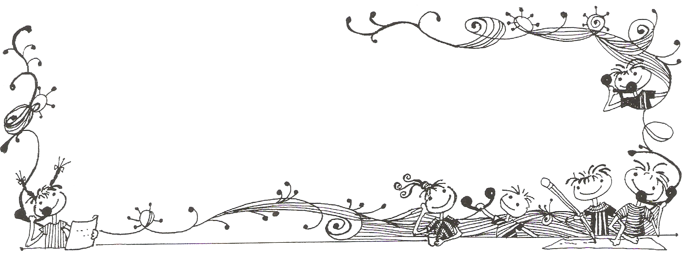
【榮譽榜】
※108學年度校內科展比賽得獎名單(前5名作品，將代表本校參加臺北市科展比賽)
編號 | 等第 | 作品名稱 | （班級）作者 | 指導老師
1 | 特優 | 上課打瞌睡的兇手-二氧化碳 | 501-江采庭、503-洪嬿甯  503-廖婉妤、503-陳家溱 | 黃筱雯老師、趙思盛老師
2 | 優選 | 蛇來蛇去 | 607-陳宇暄、503-戴翌翔  403-戴紫涵、405-張心薰 | 林冠翰老師、黃筱雯老師
3 | 優選 | 比一比，誰的聲音大！ | 602-陳宥安、602-朱宥嬡 | 李佳慧老師、李欣穎老師
4 | 優選 | 報告老師，我把教室變涼快！ | 601-曾宥銜、601-張子萱  601-林佳臻、601-蔡宇涵 | 李佳慧老師、蘇郁棻老師
5 | 優選 | 麵粉啊！哩那ㄟ安內？ | 506-秦欣彤、506-吳婕菁  506-王仰禾、506-陳嘉聆  506-呂虹萱 | 黃筱雯老師、陳盈帆老師
6 | 優選 | 生命的藍圖 | 503-陳博洲、503-許博閔  503-陳楷崴 | 黃筱雯老師、趙思盛老師
7 | 佳作 | 我的桌上幽浮 | 605-金宜臻、605-陳念恩  605-解珮岑 | 李佳慧老師、洪子舒老師
7 | 佳作 | 澱粉歷險記 | 403-李文懷、403-吳俊傑  403-張庭涵、403-陳羽涵 | 魏婕逸老師、方敬慈老師
9 | 佳作 | 芯電大戰 | 405-鄭楷耀、405-李柏毅  405-柯冠廷、405-潘秉沂  405-廖子樂、405-黃湘勻 | 林凌如老師、陳秋燕老師
10 | 佳作 | 我被盒子騙了嗎?大小-重量錯覺 | 502-梁鈜名、502-黃彥銘  502-鍾丞泰 | 黃筱雯老師、林千媄老師
11 | 佳作 | 火山爆發了 | 503-袁浩恩、503-鄭紹安  503-陳安慶、503-范證呈  503-張立昌、503-陳昊佑 | 黃筱雯老師、趙思盛老師
12 | 佳作 | 錢幣變~變~變色龍 | 406-費琦芠、406-王柏婷  406-楊芯瑀、406-張瑞庭 | 林凌如老師、林佑倍老師
12 | 佳作 | 眼睛的變色記憶 | 504-黃方祈、504-莊婷茲  504-林子璇、504-吳藺倢 | 黃筱雯老師、鄧振男老師
※本校學生參加108學年度臺北市教育盃跆拳道錦標賽，榮獲對練團體總錦標國小女生組 第一名，個人組成績如下表：
班級 | 姓名 | 參賽項目 | 名次 | 班級 | 姓名 | 參賽項目 | 名次
103 | 吳沛璇 | 品勢國小低年級女子高色帶組 | 5 | 402 | 詹玄浩 | 品勢國小中年級男子黑帶組 | 1
103 | 吳沛璇 | 對練國小女子組23公斤 | 5 | 403 | 莊喬文 | 品勢國小中年級女子高色帶組 | 1
101 | 林子捷 | 品勢國小低年級男子高色帶組 | 5 | 405 | 潘秉沂 | 品勢國小中年級女子高色帶組 | 6
101 | 李仲恩 | 品勢國小低年級男子低色帶組 | 6 | 406 | 林洧永 | 品勢國小中年級男子高色帶組 | 1
101 | 陳紀澂 | 品勢國小低年級女子低色帶組 | 5 | 502 | 吳苡婕 | 品勢國小高年級女子組黑帶 | 6
201 | 凌品安 | 品勢國小低年級男子低色帶組 | 5 | 502 | 吳苡婕 | 對練國小女子組34-37KG級 | 1
202 | 劉芸希 | 品勢國小低年級女子低色帶組 | 3 | 503 | 陳昊佑 | 品勢國小高年級男子組黑帶 | 6
202 | 何衍誼 | 品勢國小低年級女子高色帶組 | 3 | 503 | 廖韋媗 | 品勢國小高年級女子組黑帶 | 3
202 | 江承育 | 品勢國小低年級男子高色帶組 | 2 | 503 | 廖韋媗 | 對練國小女子組29-31KG級 | 1
205 | 吳昕祐 | 品勢國小低年級女子低色帶組 | 1 | 504 | 吳藺捷 | 品勢國小高年級女子低色帶組 | 2
206 | 費亮瑜 | 品勢國小低年級女子低色帶組 | 5 | 504 | 李玟璇 | 品勢國小高年級女子高色帶組 | 5
304 | 李仲凱 | 品勢國小中年級男子高色帶組 | 6 | 506 | 李竑德 | 品勢國小高年級男子組高色帶 | 5
305 | 謝允翔 | 品勢國小中年級男子組黑帶 | 5 | 602 | 李芸芸 | 品勢國小高年級女子高色帶組 | 1
401 | 范元愷 | 品勢國小中年級男子黑帶組 | 2 | 602 | 吳寬烜 | 品勢國小高年級男子組高色帶 | 1
401 | 黃馨慧 | 對練國小女子組23-25kg級 | 1 | 602 | 吳寬烜 | 對練國小男子組37-40KG級 | 2

Wuchang Newsletter 

五常國小 第175期 109.4.01出刊

五常交流道

Wuchang Elementary School 175${}^{\text{th}}$ edition Published date：April 1${}^{\text{st}}$
Wuchang Newsletter 

發 行 人：莊訪祺
編輯委員：龔詩為、王丹建
曾國基、陳佳賓
執行編輯：張紹鈴
刊頭設計：林炘誼

地 址：臺北市中山區五常街 16號
電 話：2502-3416

Bulletin Board

4月1日 | 頒獎3月份品德小天使獎狀
4月6日 | 校內小小說書人收件
4月8日 | 校內閩南語朗讀比賽
4月15日 | 校內閩南語演說比賽
4月18日-26日 | 108-2課外社團成效調查表
4月20日-24日 | 三年級圖書館利用教育-查檢中華百科全書
4月30日 | 非學校型態實驗教育線上申請受理期限截止
4月30日 | 期中考：國、自、英(低年級英文採隨堂測驗)
5月1日 | 期中考：數、社
【善行義舉，無限感恩】
- 感謝大直植福宮捐款叁萬元整，協助本校新興、修繕校舍及設備、促進學校課程與教學發展之事項，善行義舉，深表感謝!
- 感謝財團法人臺北市五福財神爺社會慈善事業基金會捐款伍萬元整，協助本校學生學習與相關活動所需，善行義舉，深表感謝!
★感謝臺北市議會梁文傑議員，捐贈本校額(耳)溫槍共10支，共同對抗新型冠狀病毒。
★感謝303粘秉綸家長，捐贈酒精20公升，供全校師生防疫消毒使用。

【行政宣導事項】
Wuchang Newsletter 
【畢業生升國中分發】
一、依照臺北市公立國民中學及高級中學附設國中部新生分發及入學辦法第三條規定「國
民小學應屆畢業生與其父母或法定監護人設籍本市同址，且非寄居身分，並有居住事
實者，依據其戶籍所屬之劃定學區分發本市公立國中就讀」。因此，戶口名簿上必須
包含「學生、監護人資料、非寄居身分等」方能依學區分發戶籍地學區之國中。
二、若是寄居者請及早辦獨立戶或轉回實際居住地，變成非寄居身分。
三、5月29日至6月5日各國中受理本市國民小學應屆畢業生於3月31日以後戶籍異動
者分發作業：
＊查驗文件：
A.全戶戶口名簿正本。
B.原國民中學入學卡。
C.家長印章。。
四、國中新生報到採網路報到，需至各國中之「新生入學作業平臺」辦理，請於6月22
日（一）上午8時至6月24日（三）17時上網完成報到，完成後系統將發送簡訊通
知家長。未於規定期程內完成報到手續時，原分發國中若為額滿學校，則由該校通知
家長進行改分發；原分發國中若為非額滿學校，則依規定補辦理入學。
五、如有疑問請洽註冊組，電話2502-3416分機814。
【數位學生證】
數位學生證遺失，請小朋友至網路中心(明德樓3樓)補卡，補卡費用為113元。
【社團宣導】
社團課程進行期間若需請假，請家長務必來電告知學務處訓育組2502-3416轉822，以利轉知社團上課老師；點名未到者，學務處會電話聯繫家長，以確保學童安全。
【交通安全教育宣導】
一、你看得見我、我看得見你：小朋友可以舉手過馬路，
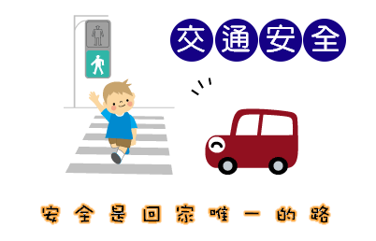
讓駕駛人注意到你才安全。
二、專心過馬路：不當低頭族，也不可以在路上嬉戲唷！
三、左看、右看，再左看：反覆確認無來車，安全過馬路。
四、不做沒有把握的行動：秒數可能不夠時，不要拿生命 搶快，等下一班再通行。
【清明節掃墓山林防火須知】
ㄧ、掃墓焚燒紙箔，應注意不要引燃山草，餘燼請確實用水澆熄。
二、在墓地不要燃放爆竹，以免火花飛散引起火災。
三、掃墓祭祖紙箔及雜草，請攜至山下焚化爐處理，避免違反空氣污染防制法規定。
四、上山掃墓所割下雜草及廢棄物，請使用專用垃圾袋處理。
五、掃墓、郊遊或在山林工作，切勿亂丟菸蒂，以防引起山火。
六、如用火不慎或燃燒雜草而引起山林火災，將依法嚴辦。
七、發現山林火警，請速撥「119」電話報案。
Wuchang Newsletter 
【行政宣導事項】
【臺北市行動防災App】
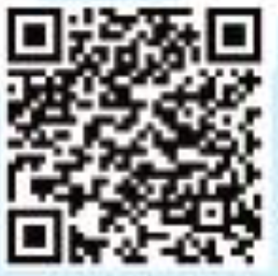
行動防災App提供停班停課、颱風動態、CCTV即時 影像、地震速
報、避難疏散等重要災害資訊，另有《臺北防災立即go》電子書等功能，
可即時查閱各種防災應變常識、提供生活及防災教育相關資訊。請掃描
QR code 下載臺北市行動防災App。
【臺北市視訊119App】
臺北市政府消防局為強化119受理救災救護服務，提升為民服務效能
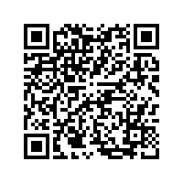
，建置「視訊119」，讓民眾在臺北市遇有報案需求時，可即時使用。本項
服務可將報案定位點資訊與現場影像傳送至臺北市政府消防局119受理席
螢幕，提供民眾報案時與派遣員視訊對談，派遣員並可視報案現場實際需求
，會切換報案人手機之視訊前後鏡頭及撥放CPR影片，以利掌握報案者及現
場資訊，迅速派遣人車進行救援。
【退餐方式宣導】
退餐辦法-108學年度上學期第二次午餐供應委員會會議決議：如為事假、公假，必須一週前進行退餐作業，唯病假不在此限，病假則當日無法退，前一日四點前退訂即可。(為校比賽無法預測例外) 如12/25(三)需退餐，12/18(三)是日16:00前要交退訂單至學務處，逾期不受理。二三月為宣導期，四月開始依規定辦理。退訂單電子檔已於3月12日公告於學校網站「五常訊息」裡，供家長列印使用。
【防疫宣導】
一、依臺北市政府教育局函示，即日起至7/14止，本市所屬教職員工生不得出國。
二、自3/19凌晨起，除公務或特殊原因外禁止外國人入境，而本國人入境一律先居家檢
疫14天，檢疫期間禁止外出。
三、有關具感染風險民眾追蹤管理機制提供參考。(資料來源:中央流行疫情指揮中心3/17)

